**今日动态**

**6月24日 星期二 晴**

1. **入园情况：**

今日来园28位小朋友。姜悦宸请假

**2.区域游戏活动**

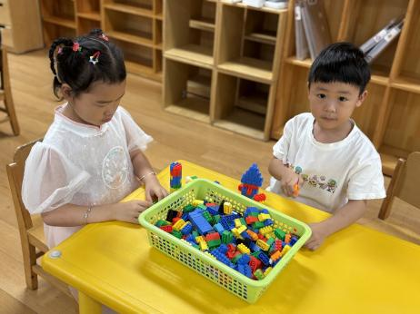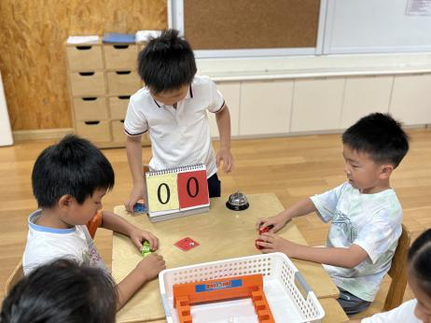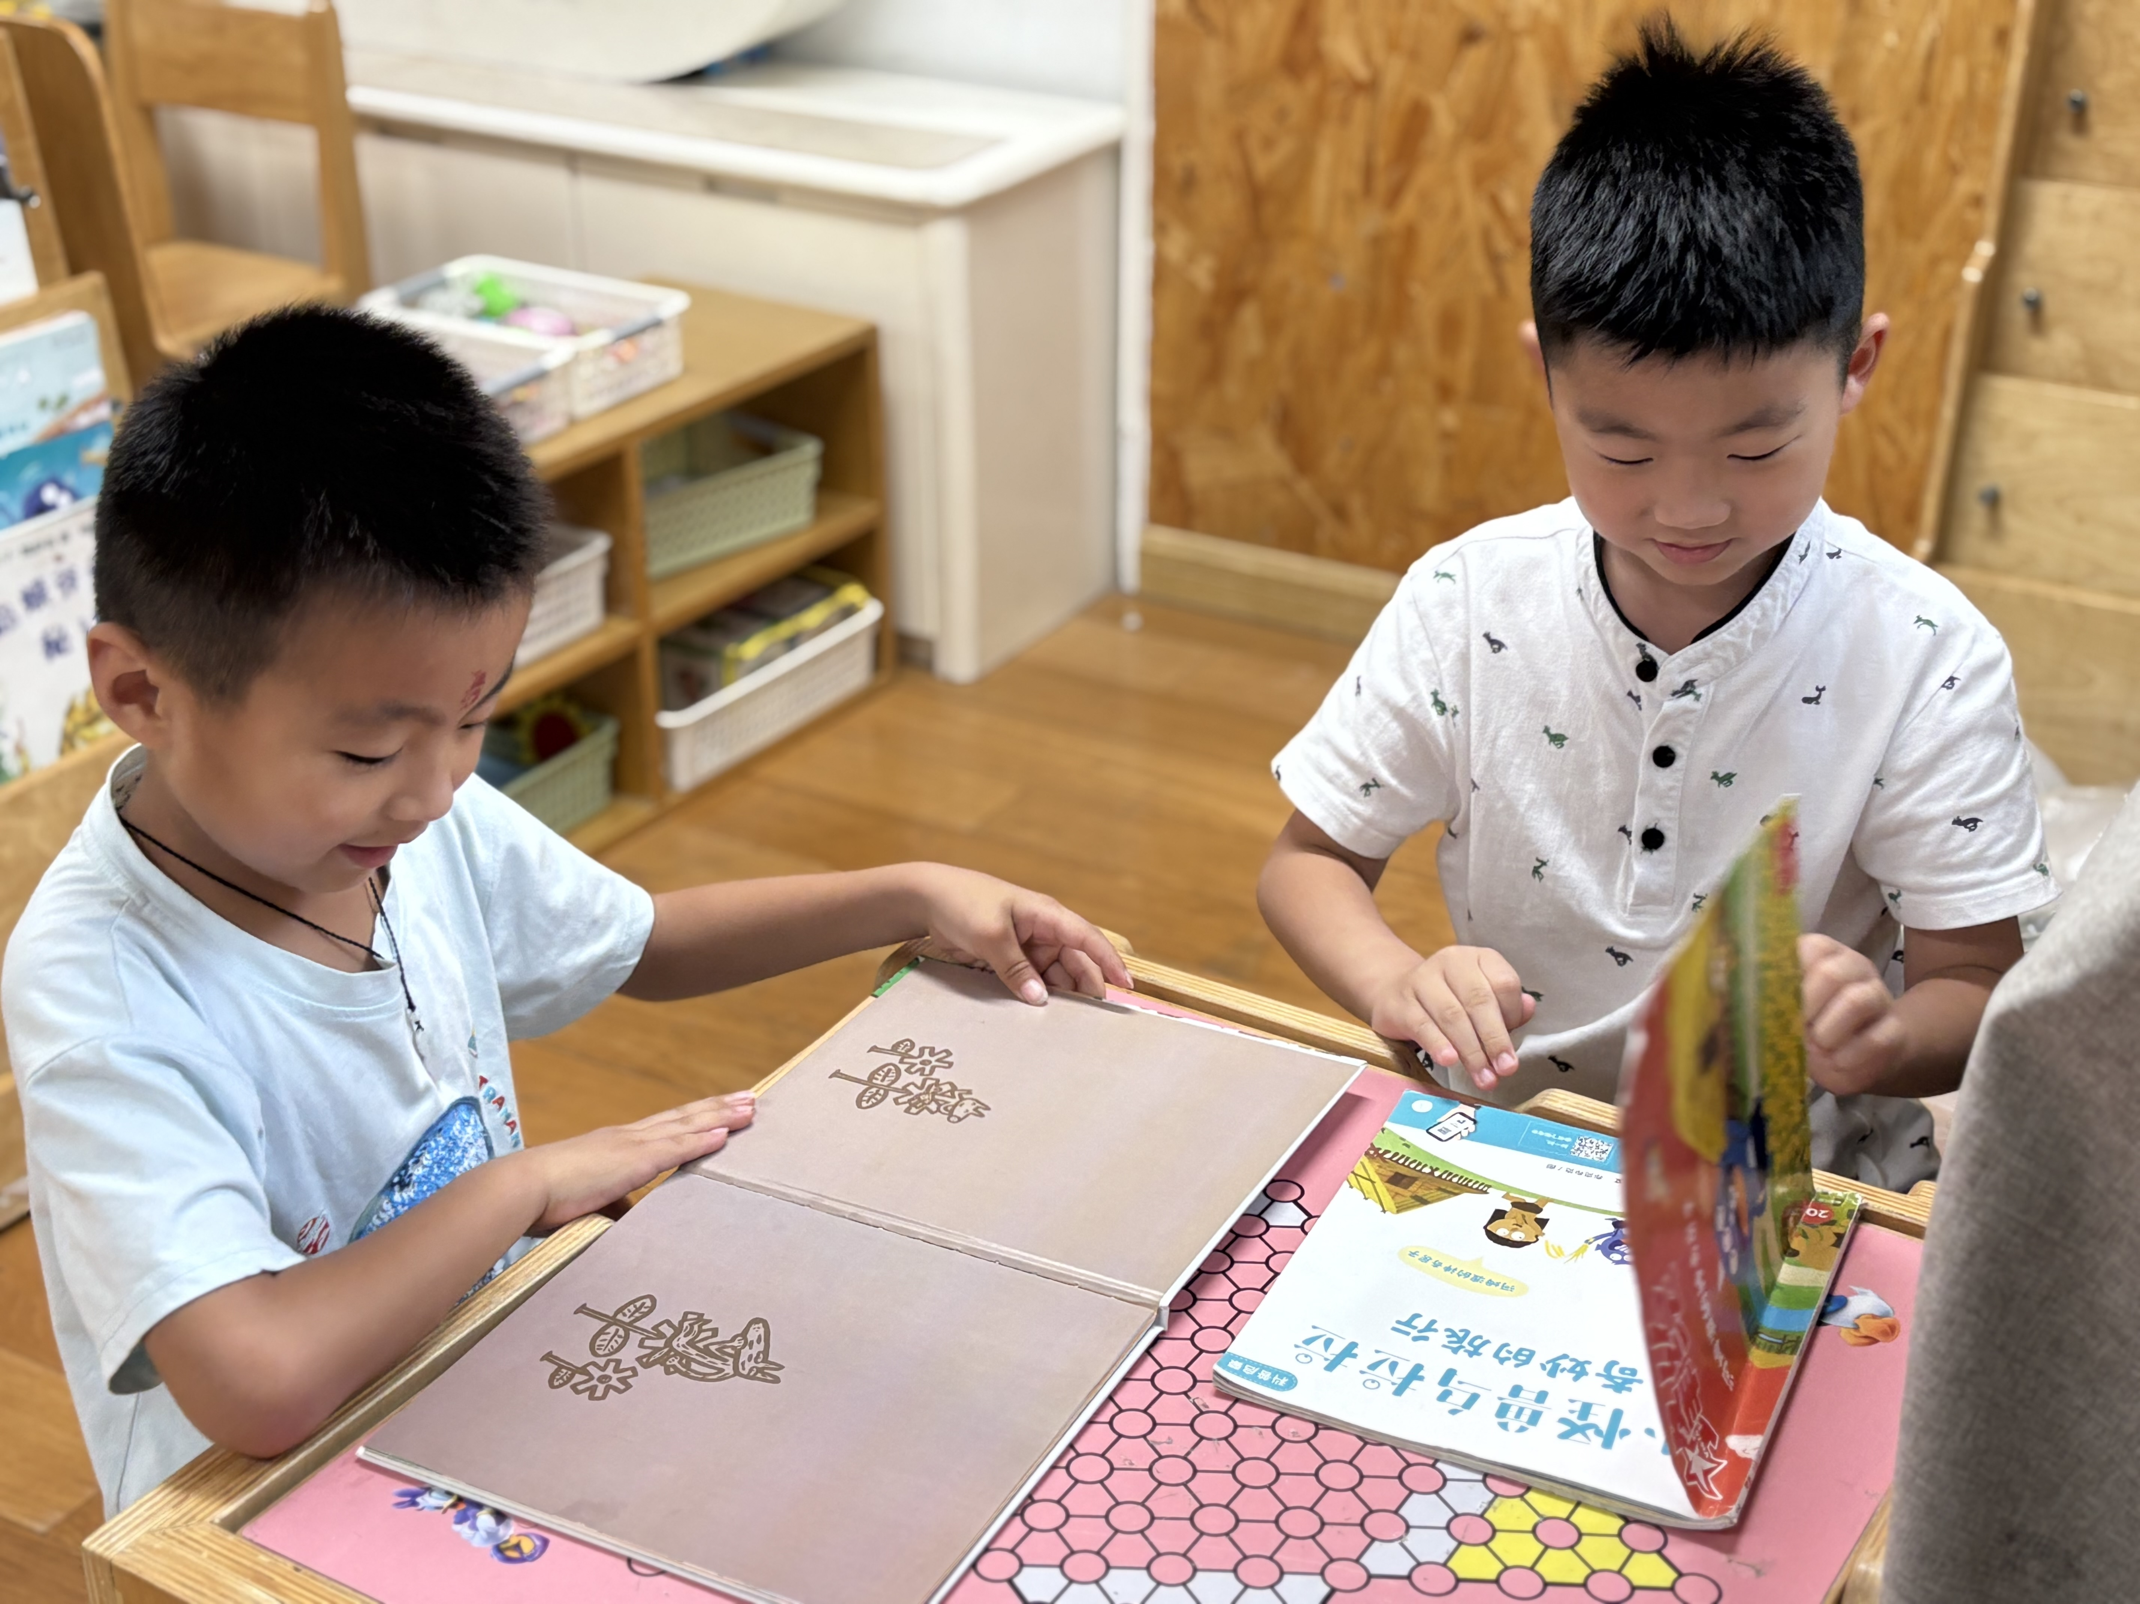

**图书区**

小朋友们看书。

**益智区**

小朋友在玩笑脸魔方。

**桌面建构区**

小朋友在玩积木。

**3集体活动**

本次活动通过绘本，不仅仅让幼儿学会阅读,更让幼儿学会观察、想像和推理。《避开恶猫的方法》绘本中统计图表中条形统计图浅显易懂,幼儿可以通过不断点数记录,在形成完整的统计后可以清晰的看出数量、比较多少,帮助其形成较为规范的统计概念及方法,对其终身发展也有一定的价值所在。所以在大班年龄阶段对幼儿进行粗浅的分类统计练习是很有必要的。

**4.生活活动**

早点：鲜牛奶、沙琪玛。

午饭：黑米饭、土豆番茄牛肉煲、生瓜圆椒炒胡萝卜、菠菜猪肝汤。

点心：奶味方块。 水果：甜瓜、苹果。

**5.温馨提示**

天气渐热，建议大家给孩子垫垫背巾哦！